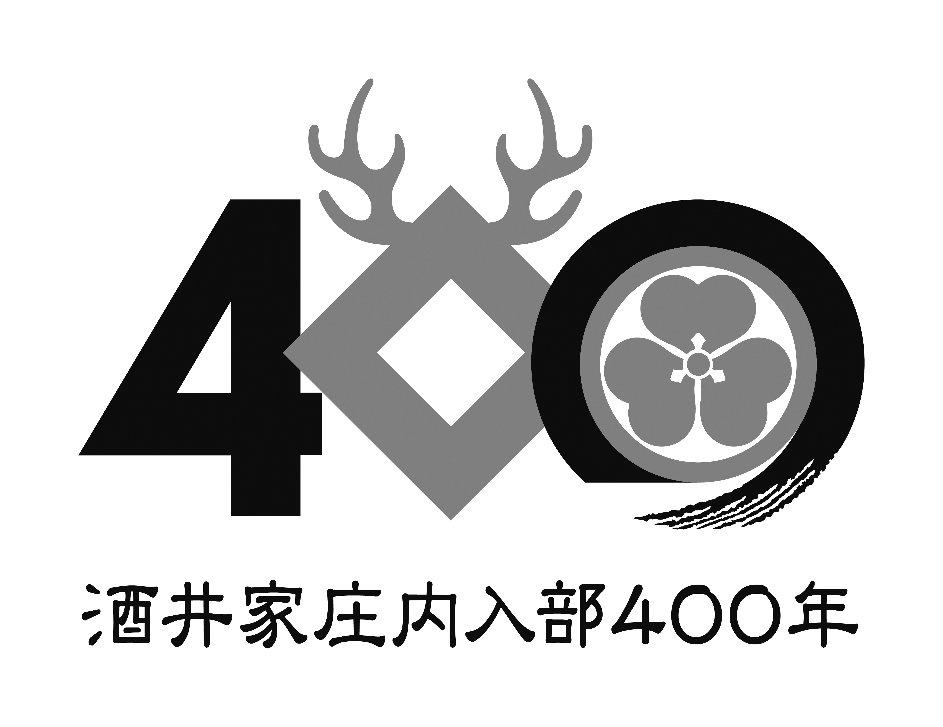 年 月 日

酒井家庄内入部400年記念事業ロゴマーク
使用申請書

酒井家庄内入部400年記念事業実行委員会
実行委員長 宛

住 所
申請者 企業団体等名
代表者名

酒井家庄内入部400年記念事業ロゴマークを使用したいため、下記のとおり
申請します。

記

使 用 内 容
①目的・概要
②使用場所
③規格・数量
④価 格
⑤その他
使 用 期 間 | 年 月 日（ ）から  年 月 日（ ）まで
担 当 者  連 絡 先 | 住 所
 | 所 属
 | 氏 名
 | 電 話 |  | FAX
 | E-mail
※使用イメージが分かる資料（企画書や図案など）を添付してください。

